5.1 Module 1 — Choix et Justification du Mil comme Produit Stratégique au Niger
Contexte et justification du choix du produit
Le Niger, pays sahélien enclavé, est confronté à des défis majeurs de sécurité alimentaire en raison de la variabilité climatique, de la dégradation des sols et de la pression démographique. Dans ce contexte, les cultures céréalières locales jouent un rôle fondamental. Le Mil (Pennisetum glaucum) est la culture vivrière la plus emblématique du système agraire nigérien. Résistant à la sécheresse, adapté aux sols pauvres et peu exigeant en intrants, il constitue l’aliment de base des populations rurales.
L'objectif de ce module est de démontrer empiriquement, à partir des données de l'Enquête Harmonisée sur les Conditions de Vie des Ménages (EHCVM 2021), l'importance stratégique du Mil au Niger. Ce choix sera justifié selon trois critères fondamentaux : sa contribution à la sécurité alimentaire, son poids dans la production agricole nationale, et son rôle économique.

Critère 1 : Importance pour la sécurité alimentaire nationale
Le premier indicateur de l'importance stratégique d'un produit alimentaire est sa fréquence de consommation au sein de la population. L'analyse de la base s07b_me_ner2021.dta (module Consommation des ménages) a permis de mesurer la proportion de ménages ayant consommé chaque produit au cours des 7 jours précédant l'enquête.
Sur un échantillon national représentatif de 6 622 ménages, les résultats issus de la variable s07bq02 (consommation effective) montrent que le Mil arrive en tête des céréales locales. Avec un taux de consommation de 79,2 %, il devance le Riz importé (76,2 %), le Maïs en grain (34,5 %) et le Sorgho (27,5 %).
Cette fréquence exceptionnelle s'explique par l'ancrage culturel et nutritionnel de cette céréale. Le Mil est traditionnellement consommé sous forme de bouillie, de couscous ou de touwo, et il constitue la principale source de glucides, de protéines végétales et de micronutriments (fer, zinc) pour des millions de Nigériens. En somme, plus de 4 ménages sur 5 intègrent le Mil dans leur alimentation de base, ce qui en fait le pilier incontournable de la sécurité alimentaire nationale.
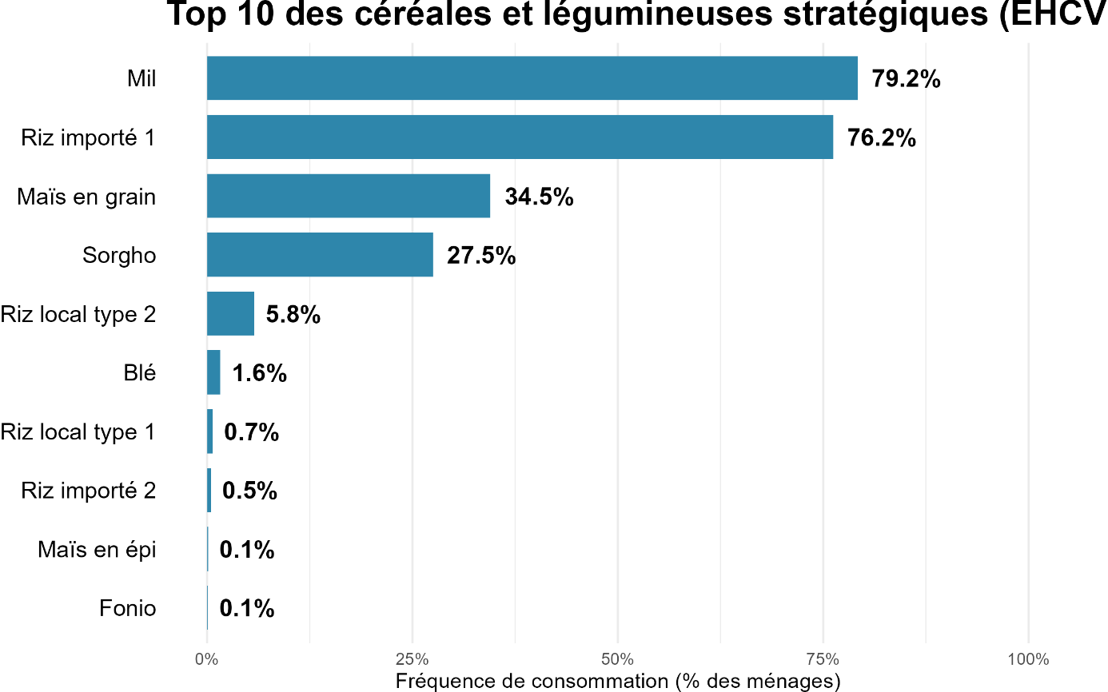

Critère 2 : Poids dans la production agricole nationale (Superficies et Producteurs)
Le second critère mesure le poids du Mil dans l'appareil productif national. Grâce à la base s16c_me_ner2021.dta (cultures sur les parcelles) et s16a_me_ner2021.dta (superficies), nous avons pu uniformiser les unités de mesure (Hectares) et appliquer une règle de comptage rigoureuse pour les parcelles en cultures associées.
Le Mil est de loin la culture la plus étendue. Il occupe une superficie totale estimée à 7 199 Hectares, ce qui représente 51,8 % de la superficie agricole totale déclarée par les ménages.
Comme le montre le graphique ci-dessous, le Mil devance très largement le Niébé (3 160 Ha, soit 22,7 %) et le Sorgho (2 338 Ha, soit 16,8 %).
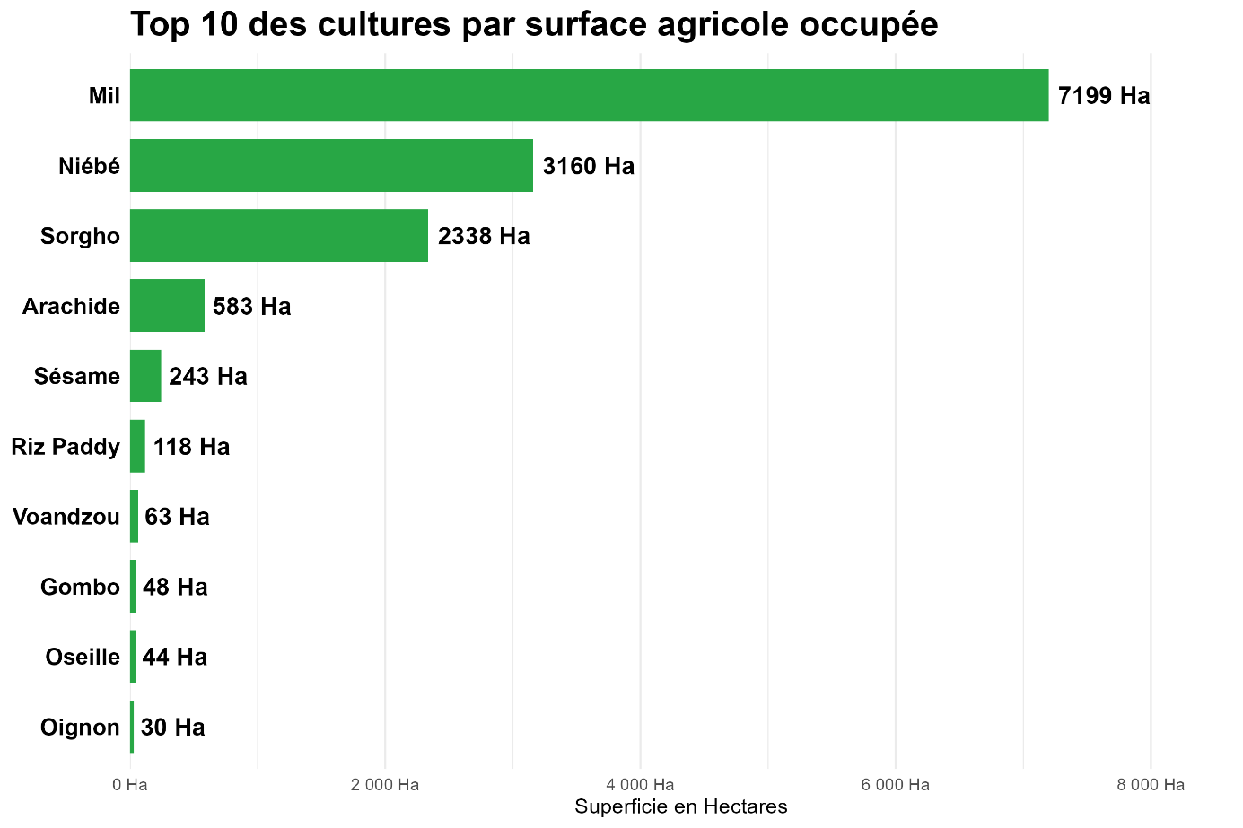

Par ailleurs, le Mil n'est pas concentré entre les mains de quelques grands exploitants ; il s'agit d'une culture extrêmement diffusée. Après correction des valeurs manquantes sur la variable vague de passage, le nombre de ménages agriculteurs valides s'élève à 4 947. Parmi eux, 67,4 % déclarent cultiver du Mil, très loin devant le Niébé (55,5 %) et le Sorgho (41,4 %).
Cette double domination (superficie et nombre de producteurs) atteste que le Mil est la culture pivot de l'agriculture pluviale nigérienne, soutenant les moyens de subsistance de plus de deux tiers des familles rurales.
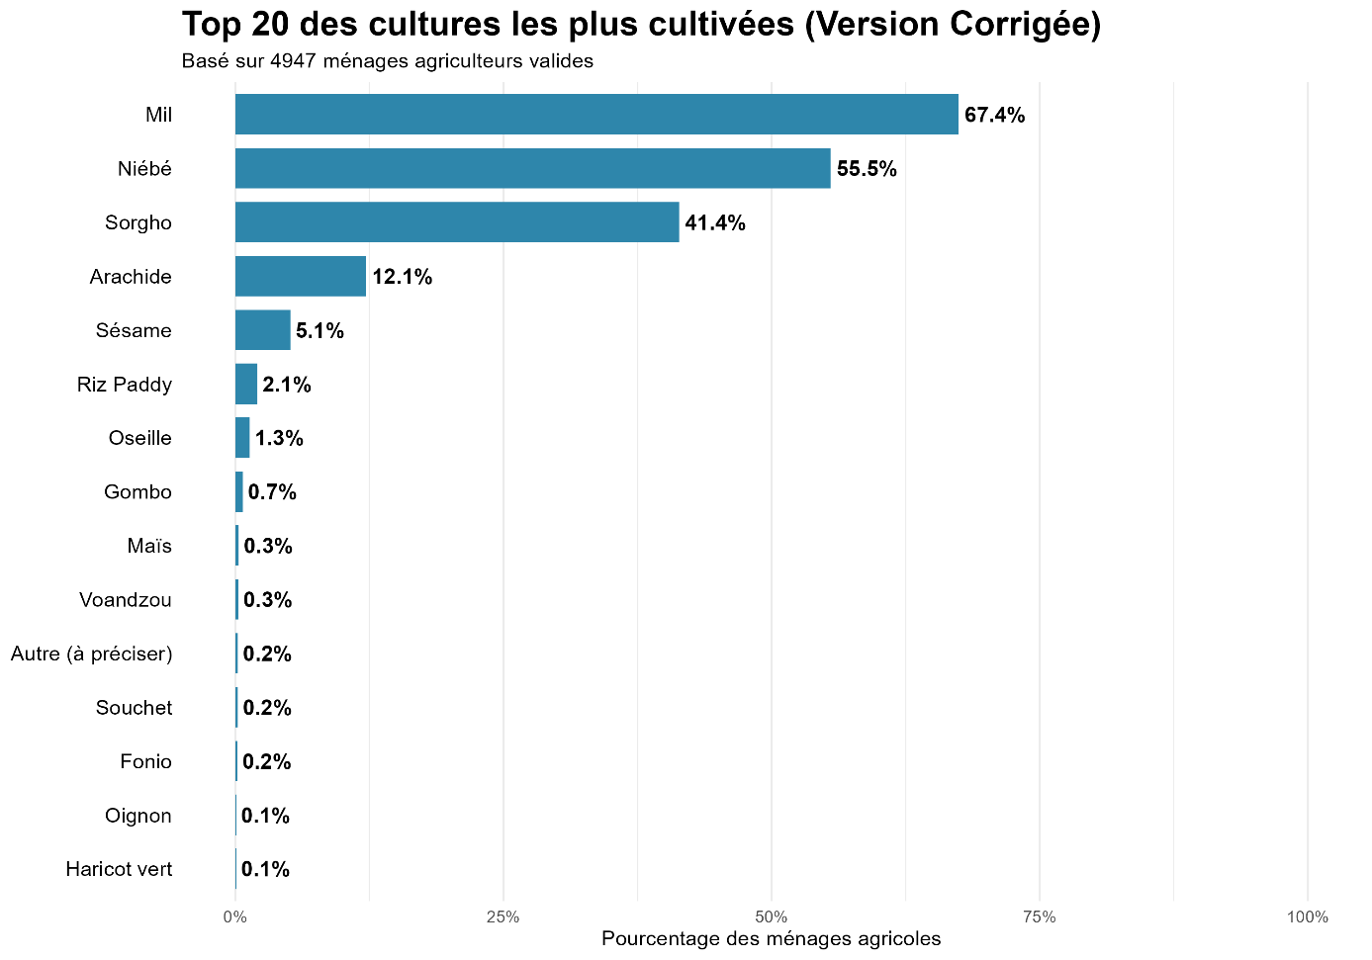

Critère 3 : Rôle économique et existence d'une filière de commercialisation
Le troisième critère analyse la place du Mil dans l'économie rurale et l'existence de circuits de commercialisation. En utilisant la base s16d_me_ner2021.dta (module Ventes), nous avons examiné la variable s16dq06 (montant tiré de la vente).
L'enquête révèle que sur les 12 232 lignes (ménages × cultures), seuls 2 585 ménages (ayant répondu "OUI" à la question s16dq04) commercialisent leur production. Les 9 647 autres sont des producteurs en autoconsommation. En nous concentrant sur le sous-échantillon des vendeurs, le calcul du revenu total des ventes et du revenu spécifique du Mil a donné les résultats suivants : la part du Mil dans le revenu agricole total est de 14,5 %.
Bien que le Niébé (producteur de 58,5 millions FCFA) et l'Arachide (32,6 millions FCFA) dominent en valeur absolue parce que ce sont des cultures de rente, le Mil se positionne solidement à la 3ème place avec près de 23,8 millions FCFA de revenus générés pour les ménages.
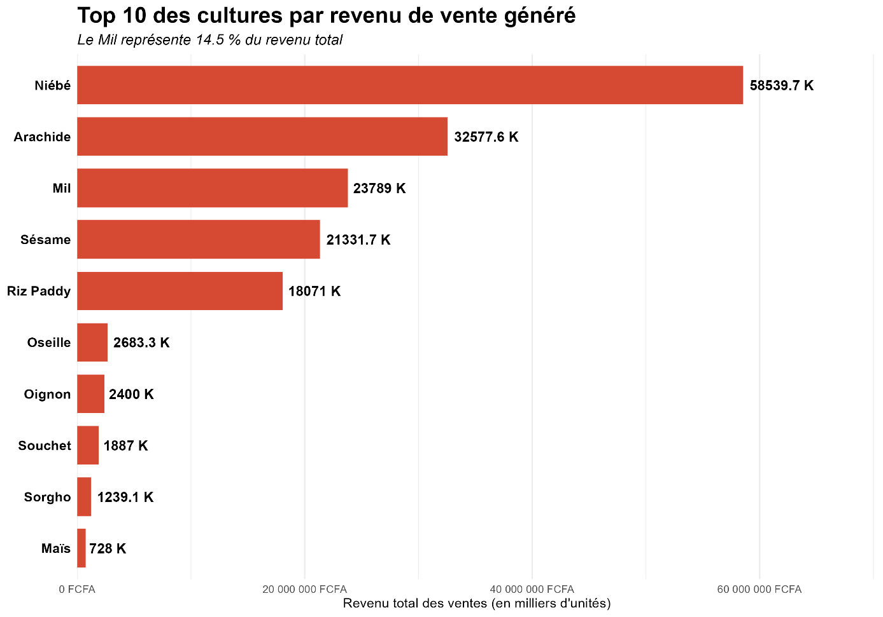

Cette place démontre que le Mil n'est pas uniquement une culture de subsistance ; lorsqu'il est excédentaire, il est activement commercialisé. L'écoulement se fait principalement via les marchés ruraux, les collecteurs locaux et les foires hebdomadaires (les fameux marchés au Niger), ce qui prouve l'existence d'une filière structurée, bien que souvent informelle.

Conclusion et Synthèse de la Justification
Au vu des trois critères analysés grâce aux micro-données de l'EHCVM 2021, le Mil s'impose comme le produit stratégique pour le Niger :
- Sécurité alimentaire : Premier produit consommé (79,2 % des ménages).
- Poids productif : Premier en surface (51,8 % des terres) et premier en nombre de producteurs (67,4 % des agriculteurs).
- Rôle économique : Troisième générateur de revenus agricoles (14,5 % du total), preuve d'une commercialisation active.
Le choix du Mil est donc empiriquement justifié par les chiffres. Dans le contexte sahélien actuel, marqué par les chocs climatiques et les tensions sur les prix des denrées importées, le Mil est la clé de voûte de la souveraineté alimentaire nigérienne et de la résilience économique des ménages ruraux. L'analyse recommande donc pour la suite des travaux de cibler ce produit comme priorité stratégique.

